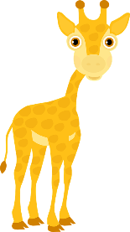
SANGER I MORGENSAMLING
Sjiraffene
Høst

GOD MORGEN SANG:

God morgen, god morgen
her er vi igjen, vi kommer så glade
til barnehagen hen.
Vi synger, vi leker
og har det så godt,
vi vil ikke bytte med kongens
fine slott,
God morgen!

NAVNE SANG:
Hei på deg …… (Malin)
Hei på deg …… (Malin)
Håper at du har det bra.
Håper at du trives
Og får en fin, fin dag
Hei

SANGER TIL BUMERKENE

VI SIER GOD DAG:
(klapp klapp)
og hei på deg (klapp klapp)
Vi sier god dag (klapp klapp)
og hei på deg (klapp klapp)
Vi sier god dag, og går ned, og går ned, og går ned
Vi sier god dag (klapp klapp) og hei på deg!

HVILKEN DAG ER DET I DAG?

Hvilken dag er det i dag?
Hvilken dag er det i dag?
Er det mandag? Er det mandag? Nei.
Hvilken dag er det i dag?
Hvilken dag er det i dag?
er det tirsdag? Er det tirsdag? Nei
Hvilken dag er det i dag?
Hvilken dag er det i dag?
Er det onsdag? Er det onsdag? JA!!

MANDAG, TIRSDAG …
Mandag tirsdag klapp, klapp, klapp,
onsdag torsdag tramp, tramp, tramp,
fredag lørdag pling, pling, pling!
og søndag gjør vi mange ting eller ingen ting.

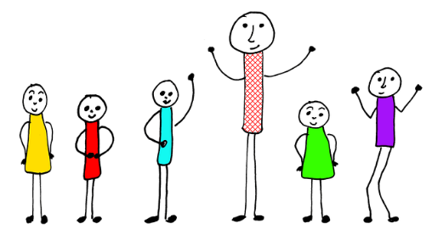

NÅ SKAL VI…
Nå skal vi hoppe og hoppe litt, hoppe og hoppe litt
Bæ, bæ, bee, ba, boo
hoppe og hoppe litt, hoppe og hoppe litt
Bæ, bæ, bee, ba, boo
Og vi skal helt opp (streker hender opp)
Og ned igjen (ta på tæne eller bøye ned)
helt opp (streker hender opp)
Og ned igjen (ta på tæne eller bøye ned)
Riste litt, riste litt (riste kroppen)
Nå skal vi vinke og vinke litt, vinke og vinke litt
Bæ, bæ, bee, ba, boo vinke og vinke litt, vinke og vinke litt
Bæ, bæ, bee, ba, boo
Osv.. Forslag: Trampe, klappe, danse, spør barna!

NÅR ER SAMLINGEN SLUTT …
Alle holer hender
Alle holer hender
Alle barna hender
Å ja å ja å ja!
For vi er gode venner
For vi er gode venner
For vi er gode venner
Å ja å ja å ja
Når er samlingen slutt for denne gang
Pass godt for deg selv til neste gang
Vi tar hverandre i hånden og sier takk for i dag

